SRIJEDA, 20.5. 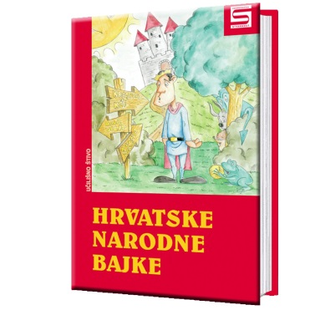

HRVATSKI JEZIK

Nastavljamo čitati Hrvatske narodne bajke. Stiže nova bajka....uživajte!

MALA VILA

Bili kralj i kraljica pa imali jedinca sina. Kada je sin narastao, proslaviše njegovo šišano kumstvo i na čast pozvaše najviđenije ljude iz cijelog kraljevstva. Bijeli dvori zasjaše od zlata, srebra i dragog kamenja i od tisuću svijeća. Kad uvečer u vrtu povedoše kolo, uhvatiše se djevojke sve jedna ljepša od druge, a sve gledahu u kraljevića milo i drago, da ga pojedu očima.
U ponoć se raziđoše gosti, a kraljević ode u gaj od starih lipa jer je bila mjesečina kao dan, a njemu se nije spavalo. Čarobno bješe pogledati tamne sjene starog drveća. Kroz granje se uvlačila mjesečina i padala po zemlji u čudnim šarama. Lipe su mirisale kao tamjan iz crkve.

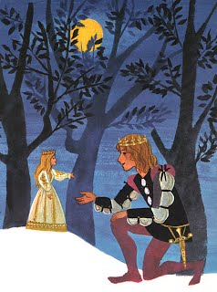
Kraljević je polagano šetao, zamišljen po mekanoj travici. Kad je izašao na proplanak, najednom ugleda pred sobom na travi usred mjesečine malu vilu odjevenu u krasne haljine od finog platna zlatom vezena. Kosa joj bila duga i spuštena niz pleća, a na glavi joj blistaše zlatna kruna ukrašena dragim kamenjem. Ali je bila posve, posve mala. Kao lučica! Kraljević u čudu zastane i zagleda se u nju, a ona progovori glasom kao da srebrno zvonce zvoni:
– Moj lijepi kraljeviću. I ja sam bila pozvana na tvoje kumovanje, ali nisam smjela doći u kolo jer sam tako malena, nego ti se ovdje klanjam na ovoj sjajnoj mjesečini koja je meni sunčev sjaj.
Kraljeviću se mala vila svidje. Nije se nimalo poplašio od ove noćne pojave, nego joj pristupi i uze je za ručicu. Ali mu se ona ote i nestade je. Ostade mu u ruci samo njena rukavica, tako mala da je jedva navukao na svoj najmanji prst. Tužan se vrati u dvore i nikome ne reče niti riječi s kim je bio.
Ali, drugu noć opet dođe u vrt. Hodao je po bijeloj mjesečini i tražio malu vilu. Ali nje nigdje ne bješe. Od žalosti izvadi iz njedara malu rukavicu i poljubi je. U taj mah stvori se pred njim vila.
Kraljević se toliko obradovao da se ne može iskazati koliko. Sve mu je srce u grudima igralo od miline. Dugo su šetali po mjesečini i čavrljali. Kraljević se začudi kad opazi da mala vila sve jednako rast dok s njim govori. Kad su se rastali, bila je dvaput veća nego sinoć. Kad joj je vratio rukavicu, nije ju mogla više navući.
– Uzmi je pa čuvaj kao amanet – reče mala vila i nestade je.
– Nosit ću je na srcu - reče kraljević.
Svaku noć su se odsad sastajali njih dvoje u bašti. Dok je sunce sijalo, kraljević je muku mučio. Cio dan je bio tužan, jedva je čekao da izađe mjesec i samo je na nju mislio i pitao se hoće li noćas doći. Kraljević je sve više ljubio malu vilu, a ona je svaku noć rasla i bila sve veća i veća. Kad je prošlo devet noći, bješe pun mjesec, a vila je narasla velika kao kraljević. Veselo ga dočeka i reče:
– Dokle god bude mjesečine, ja ću ti dolaziti.
– A, ne, moja draga! Ja ne mogu živjeti bez tebe. Ti moraš biti sasvim moja. Ja ću te učiniti kraljicom.
– Dragi moj – hoću biti tvoja, ali samo tada ako ćeš me uvijek i samo mene jedinu voljeti.
– Uvijek, uvijek! Povikao je kraljević bez razmišljanja. Samo tebe, druge nikad ni pogledati neću
– Dobro! Ali pamti što kažem: samo dokle budeš držao riječ, bit ću tvoja.
Poslije tri dana proslaviše svadbu dvoje mladih. Ljepoti vilinoj se divio sav svijet. Sretno su živjeli sedam godina i onda umrije stari kralj. Na sahranu mu dođoše mnogi podanici. Pored odra čuvale su starog kralja najljepše gospođe iz čitave zemlje. Bila je ovdje i jedna djevojka crvene kose, a crna oka. Ta se nije Bogu molila, nije niti za starim vladarom tugovala, nego je samo očima pratila mladog kraljevića. Kada je velika pogrebna povorka krenula na groblje, pogledao je kraljević tri puta u zamamnu ljepoticu, vodeći za ruku svoju ženu. Najednom mu se žena spotakne o svoju suknju i malo što ne padne.
– Jao! Gle, suknja mi je preduga! – uzviknula je.
Kraljević nije ni opazio da se ona smanjila. Kad su sahranili staroga kralja, pođe ona ljepotica crvene kose odmah uz kraljevića putem kući, a on je ispod oka sve u nju pogledavao. Tako nije vidio da mu je žena sve manja. Kad stigoše kući pod stare lipe – nestade je posve.
Sad mladi kralj uzme za ženu gospođu crvene kose, a crnih očiju. Ali s njome nije ni tri dana sretno živio. Tražila je da joj kupi postelju od samoga dragog kamena, željela je sad ovo sad ono, a sve same stvari kakvih i nema na svijetu. Kad on nije mogao da joj ispuni želje, ona je plakala, svađala se s njim, grdila ga. Kad mu bješe već dozlogrdilo, on je otjera.
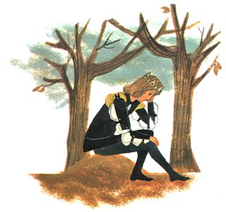
Sad tek vidje što je učinio. Uzdisao je i jadikovao za malom vilom. Ponovno je odlazio pod stare lipe svake noći obasjane mjesečinom da dozove svoju lijepu i dobru vilu. Zvao je i zvao, čekao i čekao, i već postao starac. Ali se ona nikada više nije vratila.

GLAZBENA KULTURA

Udžbenik str. 27

Opusti se i uživaj u glazbi!

Zapiši u bilježnicu:
Slušali smo: TOCCATA ( POČETAK )
Skladatelj: Johann Sebastian Bach ( Johan Sebastian Bah )
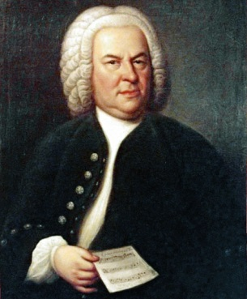 Njemački skladatelj (1685. – 1750.)

Ugođaj: veličanstven
Tempo: umjeren
Izvodilački sastav: orgulje

Orgulje su jedno od najsloženijih glazbala s tipkama, a svrstavamo ih i u puhačka glazbala. Imaju, ovisno o veličini, od jedne do čak pet ili šest klavijatura po kojima se svira rukama i klavijaturu na kojoj se svira nogama.

